浙江宁波市2025-2026学年高一上学期期末物理试题
一、单选题：本大题共10小题，共30分。
1.在物理学中，物理量分为基本量和导出量，下列物理量中属于导出量的是( )
A. 速度 B. 时间 C. 质量 D. 长度
2.“象”海图强，逐梦远行。在今年$3$月的一天，象山县某学校组织开展徒步远足活动，八百余名师生于早上$8$：$30$从学校出发完成了一段$8km$的旅程，行进路线如导航图所示。下列说法正确的是( )
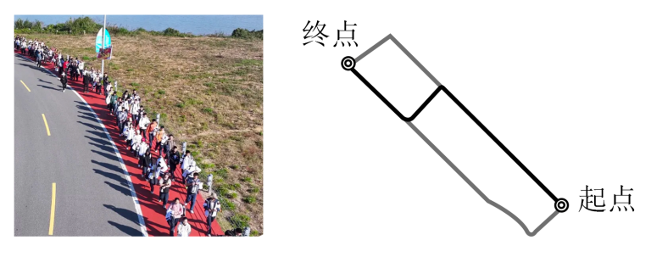
A. “$8km$”指的是位移
B. “$8$：$30$”指的是时间间隔
C. 研究某学生的徒步路径时，该学生可以视为质点
D. 以对向车道上驶来的汽车为参考系，学生是静止的
3.打水漂是一项休闲活动，核心是让扁平物体在水面连续弹跳。在某次用石子打水漂时，在空中竖直平面内有一段石子从$M$点运动到$N$点的轨迹$MN$，如图所示。当石子经过$P$点时，下列关于石子速度$v$的方向、受到合力$F$的方向的图示可能正确的是( )
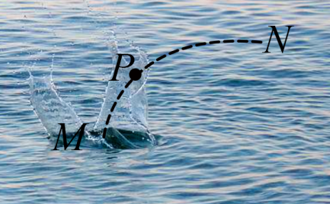
A. 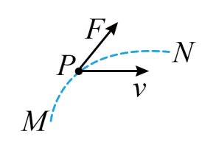 B. 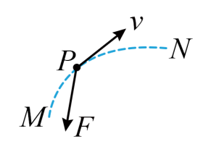
C. 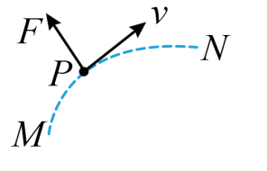 D. 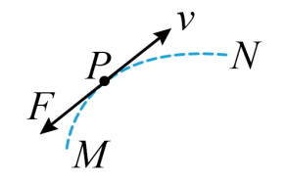
4.将玻璃杯$($如图甲$)$和书本用手掌和另一只手的食指紧压在一起，并保持静止。书本两侧表面平整且竖直，玻璃杯外表面平整，其中轴线在竖直平面内，如图乙所示。则( )
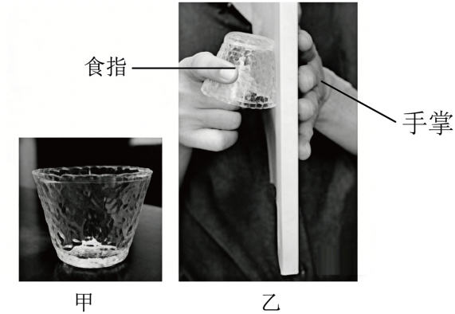
A. 食指对玻璃杯的摩擦力方向竖直向上
B. 书本对玻璃杯的弹力与食指对玻璃杯的弹力的合力为$0$
C. 手掌和玻璃杯对书本的作用力的合力与书本的重力大小相等
D. 玻璃杯对书本的弹力与手掌对书本的弹力是一对作用力和反作用力
5.两辆相同的汽车甲和乙并排停在斑马线前，在绿灯亮起时同时出发，由静止开始做直线运动，它们的$v−t$如图所示，已知$t_{2}−t_{1}=t_{3}−t_{2}$，$t_{3}$时刻乙在甲前面，$t_{4}$时刻是乙图像的最高点。则( )
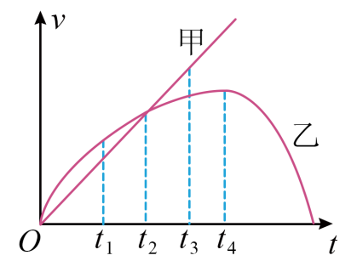
A. $t_{4}$时刻乙开始掉头
B. $t_{2}$时刻甲和乙再次并排
C. $0∼t_{2}$时间内乙的加速度始终大于甲的加速度
D. $t_{3}$时刻乙领先甲的距离小于$t_{1}$时刻乙领先甲的距离
6.一同学站在体重计上做“下蹲”和“起立”来研究超重与失重现象，发现体重计读数随时间变化关系如图所示。规定由稳定的站姿变化到稳定的蹲姿称为“下蹲”过程，由稳定的蹲姿变化到稳定的站姿称为“起立”过程。则( )
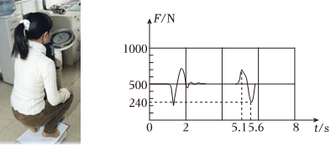
A. 前$2s$内该同学完成了“下蹲”和“起立”各一次
B. “起立”过程中，先出现超重现象，后出现失重现象
C. 在$5.6s$时刻，该同学所受的重力为$240N$
D. 在$5.1s$时刻，该同学重心的加速度约为$14m/s^{2}$，方向竖直向上
7.如图，一根排污管正在向外满口排出大量污水，管道水平放置，环保人员测得排水口到水面的高度为$h$，排水口的横截面积为$S$，其口径远小于高度$h$，每秒钟排污体积为$Q$，重力加速度为$g$，则从管口排出的污水的水平射程为( )
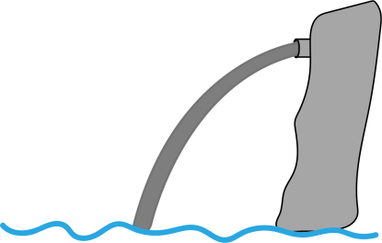
A. QS 2hg B. SQ 2hg C. QS g2h D. $\frac{Q}{S}h$
8.如图甲所示，为三分投篮比赛中使用的单层置球架，球架轨道由两根相互平行的可伸缩细直杆组成，轨道倾斜可使篮球自由滚下，其倾斜度共有三挡$($如图甲中所示$)$，轨道左右两侧为竖直挡板。有$5$个相同的篮球置于球架上，$1$号篮球靠在右侧竖直挡板上，$5$号篮球与左侧挡板不接触，篮球质量均为$m$，半径均为$R$，两直杆的间距为 2R，图乙为沿斜轨方向侧视图。不计所有摩擦。现将轨道调至三挡，轨道与水平方向的夹角为$30°$，则( )
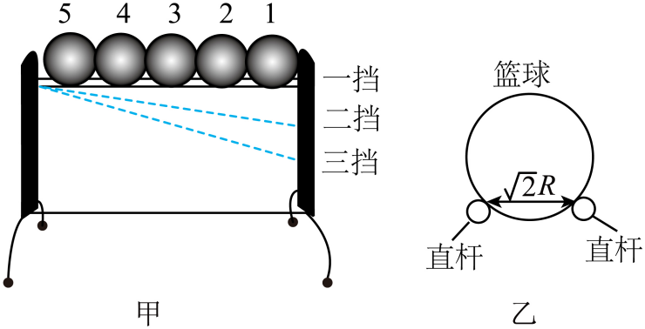
A. $4$号篮球对$5$号篮球的作用力方向水平向左
B. 右侧竖直挡板对$1$号篮球的支持力大小为 32mg
C. 轨道中一侧直杆对$5$号篮球的支持力大小为 64mg
D. 轨道从三挡调至二挡后，置球架对$5$个篮球的总作用力将变小
9.如图，四分之一表面光滑圆柱体$P$放在水平地面上，圆心$O$的正上方有一个大小可忽略的定滑轮$A$，一根不可伸长的轻绳跨过定滑轮$($轻绳与定滑轮均不计摩擦$)$，一端和置于圆柱体$P$上的质量为$m$的小球连接，另一端连接轻质圆环$Q$套在固定的竖直杆上的$B$点，一质量为$m_{0}$的钩码挂在$AQ$间的轻绳上，整个装置处于同一竖直平面内，且均处于静止状态。现控制小球和圆柱体不动，将圆环$Q$从$B$点缓慢移动一小段距离到$C$点后，再解除控制，则( )
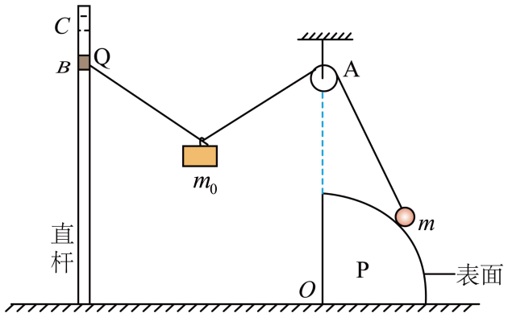
A. 轻绳的张力变大 B. 圆环$Q$仍可保持静止
C. 小球沿圆柱面向下移动 D. 地面对圆柱体$P$的摩擦力减小
10.如图所示，质量相同的小球甲、乙、丙用长度不同的轻绳悬于$O$点，均在水平面内做匀速圆周运动，已知甲、乙在同一水平面内运动，乙、丙经过同一抛物线，则( )
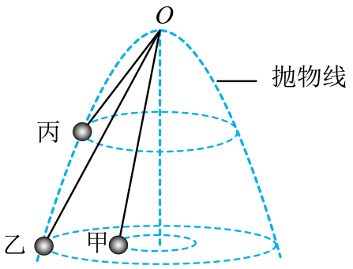
A. 甲、乙的向心力大小相等 B. 甲、乙的线速度大小相等
C. 乙、丙的角速度大小相等 D. 乙、丙的线速度大小相等
二、多选题：本大题共3小题，共12分。
11.如图是三幅物理教材中的插图，下列说法正确的是( )
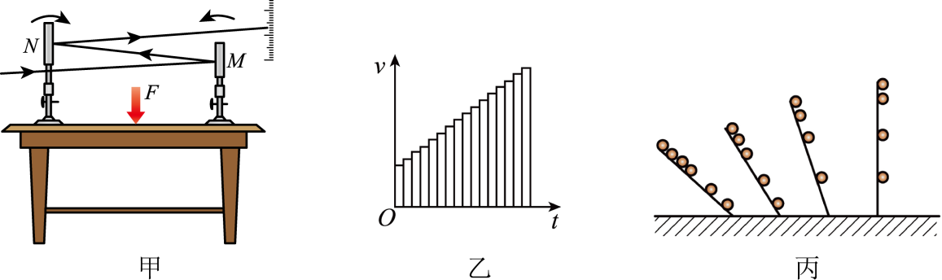
A. 甲图中，在观察桌面的形变时，运用了等效替代的研究方法
B. 甲图中，在观察桌面的形变时，运用了将微小形变放大的研究方法
C. 乙图中，把变速运动过程细分成很多小段，每一小段近似看作匀速直线运动，然后将这些小段的位移相加，得到总位移，这种方法运用了微元法
D. 丙图中，伽利略用实验和逻辑推理相结合的方法得到了小球自由下落的速度与所用时间成正比
12.如图所示，倾角为$θ$、质量为$M$的斜面体放在水平地面上，质量为$m$的物块以初速度$v_{0}$沿斜面向下匀速滑动。若下滑过程中对物块施加一个大小不变的力$F$，方向为：甲图中平行斜面向下、乙图中垂直斜面向下，斜面体始终静止，重力加速度为$g$。则( )
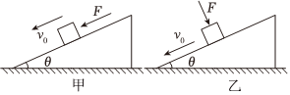
A. 甲图中物块将继续匀速下滑，地面对斜面体的静摩擦力方向向右
B. 甲图中物块将匀加速下滑，地面对斜面体的支持力大小为$mg+Mg$
C. 乙图中物块将继续匀速下滑，地面对斜面体的静摩擦力大小为$0$
D. 乙图中物块将匀减速下滑，地面对斜面体的支持力大于$mg+Mg$
13.如图为运输沙子的装置示意图。沙子$($视为质点$)$先由工人用铁铲静止地放到传送带最左侧，再经传送带输送至最右侧位置$C$点，然后水平抛出。至时刻$t$，水平地面上已有沙子堆成图中所示圆锥体，且圆锥体的底角达到最大值，沙堆底面直径左端$D$点恰好在转轮最高点$C$的正下方，此时水平抛出的沙子刚好落在圆锥顶端。已知传送带以v0=2 3m/s的速度顺时针匀速转动，长度$L=10m$，传送带上面距地面的竖直高度$H=4.8m$，沙子与传送带之间的动摩擦因数为$μ_{1}=0.1$，沙子间的动摩擦因数为μ2= 33，最大静摩擦力等于滑动摩擦力，不计空气阻力，圆锥体的体积$V=\frac{1}{3}πr^{2}h(r$为圆锥体底面半径，$h$为圆锥体高$)$。下列说法正确的是( )
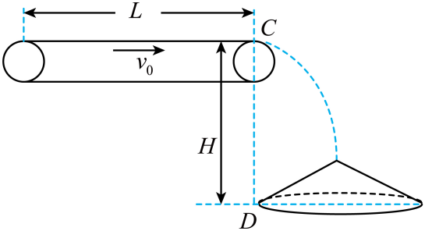
A. 沙子由静止经过2 3s后与传送带保持相对静止
B. 沙子从静止到水平抛出经历了2 5s
C. 在$t$时刻，地面上已堆成的沙子体积为$\frac{512π}{125}m^{3}$
D. 若传送带速度可调，则水平抛出时沙子能获得的最大速度为2 3m/s
三、实验题：本大题共3小题，共28分。
14.某同学用图甲装置进行“探究加速度与力、质量的关系”实验。
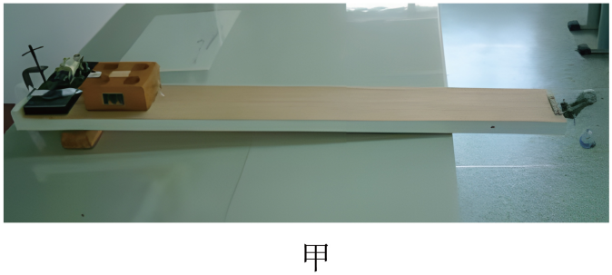
$(1)$某次实验时该同学已正确完成了平衡摩擦力和调节细绳与轨道平行这两个操作，这样做的目的是 ；
A.使小车受到的合力等于槽码的重力
B.使小车受到的合力等于细绳的拉力
$(2)$该同学正确地完成了实验，打出的一条纸带如图乙所示，选取纸带上一点为起始点$O$，后面每$5$个点取一个计数点，分别用字母$A$、$B$、$C$、$D$、$E$、$F$标出这些计数点，实验所用电源的频率为$50Hz$，则图中$C$点的读数为 $cm$，小车运动的加速度$a=$ $m/s^{2}($加速度结果保留$2$位有效数字$)$。
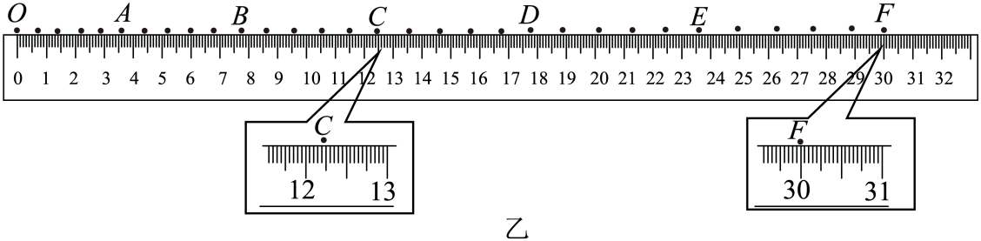
$(3)$该同学利用智能传感器小车再次探究该实验，如图丙所示，小桶和砝码总质量为$m$，智能小车质量$($含配重片$)$为$M$。智能小车内部装有加速度和力传感器，两传感器均能实时测量智能小车的加速度$a$和小车上挂钩所受拉力$F$的数据，并传输到电脑屏幕上。为了探究加速度与质量的关系，$①$本实验中， $($选填“需要”或“不需要”$)$满足$m$远小于$M$； $($选填“需要”或“不需要”$)$平衡摩擦力。$②$正确完成$①$步骤后，该同学释放智能小车做了一次实验，则根据这次实验得到的数据，下列图像中正确的有 $($多选，并在答题卡上填涂正确答案$)$。
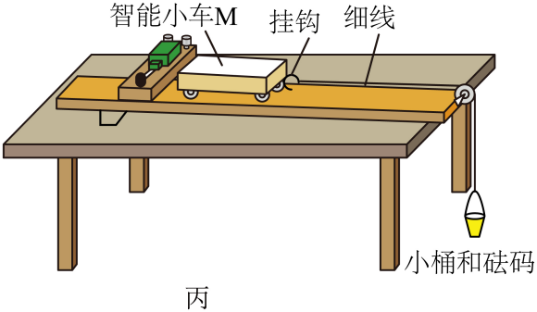
A.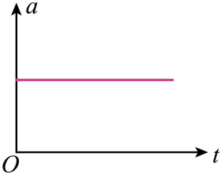 $B$．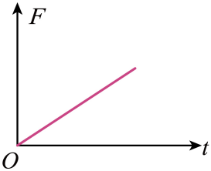 $C$．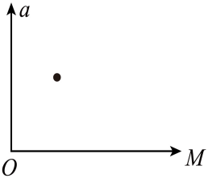 $D$．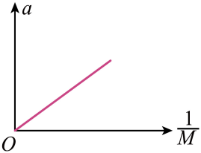
15.将电火花计时器$($所用电源频率为$50Hz)$引入“探究平抛运动的特点”实验，能准确、美观、快速地描出平抛物体的轨迹点，其装置示意图如图甲中正视图和右视图所示，竖直的前板和背板分别为金属板$a$、$b$，在金属板$b$前面依次竖直平铺着方格纸和墨粉纸，将电火花计时器拆除部分外壳引出两个高压放电电极$($输出电压可达数十千伏$)$，分别与金属板$a$和$b$相连。当金属小球从金属板$a$和墨粉纸之间通过时，空气被击穿放电，从而在方格纸上记录下小球经过的位置点。
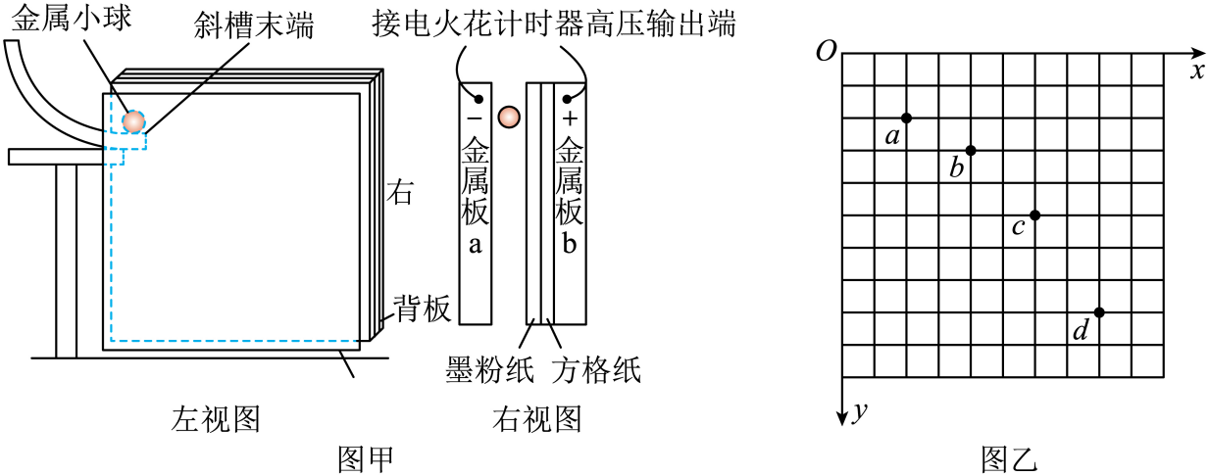
$(1)$电火花计时器是下列图中的 $($在答题卡上填涂正确答案$)$；
A.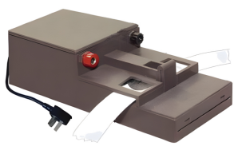 $B$．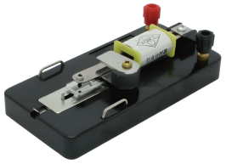
$(2)$关于该实验，下列说法合理的有 $($多选，并在答题卡上填涂正确答案$)$；
A.应选用密度大、体积小的金属球进行实验
B.安装斜槽时，其末端必须保持水平
C.为减少阻力，斜槽必须光滑
D.金属小球抛出一次就可记录其多个位置点
$(3)$实验后，取下方格纸，建立坐标系如图乙，则方格纸的每一格的边长为 $m$，小球平抛的初速度为 $m/s$。$(g$均取$9.8m/s^{2}$，结果均保留两位有效数字$)$
16.某小组用图甲所示的向心力演示器验证向心力$F$的大小与质量$m$、角速度$ω$和半径$r$之间的关系。已知小球放在挡板$A$、$B$、$C$处做圆周运动时的半径之比为$1:2:1$；变速塔轮自上而下每层左、右半径之比分别为$1:1$、$2:1$和$3:1$，如图乙所示。
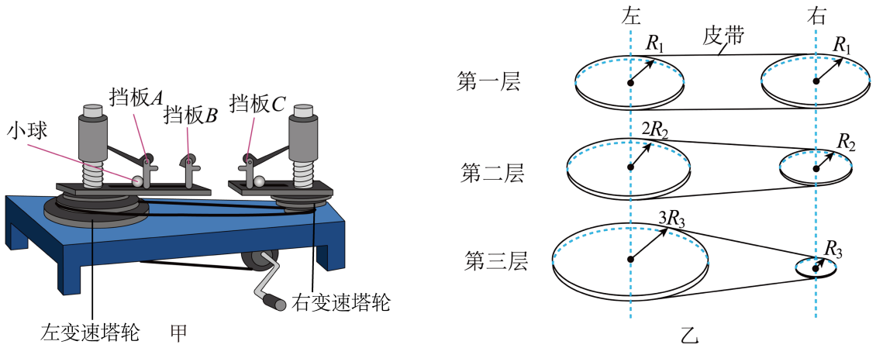
$(1)$该实验研究向心力与三个物理量间的关系，采用的研究方法是 ；
A.控制变量法 $B.$放大法 $C.$补偿法
$(2)$探究向心力与半径之间的关系时
$①$应将质量相同的小球分别放在 处；
A.挡板$A$和挡板$B$ $B.$挡板$A$和挡板$C$ $C.$挡板$B$和挡板$C$
$②$同时，应选择左、右变速塔轮中半径 的两个塔轮；
A.相同 $B.$不同
$(3)$在某次实验中，验证向心力$F$与角速度$ω$之间关系时，左、右两个标尺露出的格子数之比为$1:9$，此时传动皮带是连接在图乙中的 塔轮上。
A.第一层 $B.$第二层 $C.$第三层
四、计算题：本大题共3小题，共30分。
17.如图，$2025$年$11$月$5$日，我国首艘电磁弹射型航空母舰福建舰正式入列，备受瞩目的歼$−35$舰载战斗机从福建舰上电磁弹射起飞。电磁弹射系统能在$t=3s$内让歼$−35$从静止匀加速到$v_{1}=270km/h$的起飞速度。同时，依赖于先进的电磁拦阻系统，福建舰能在$s=100m$的拦阻制动距离内把质量为$m=3×10^{4}kg$的歼$−35$战斗机从$v_{2}=252km/h$刹停。设拦阻系统对歼$−35$的阻力$F_{f}$为水平恒力，歼$−35$在被拦阻时发动机不熄火且产生的水平推力大小恒为$F=2×10^{5}N$，方向与运动方向相同，直到被拦停时立即熄火。不计空气及其他阻力。求：
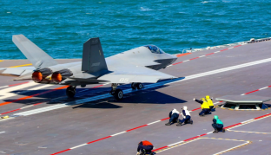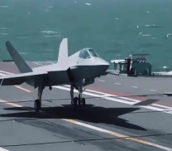
$(1)$弹射过程中歼$−35$获得的加速度大小$a$；
$(2)$电磁弹射系统对歼$−35$的弹射距离$L$；
$(3)$拦阻系统对歼$−35$的阻力大小$F_{f}$。
18.如图所示，可视为质点的甲、乙、丙三个物块用不可伸长的轻绳$b$、$c$通过轻滑轮连接，轻滑轮悬挂于天花板，甲与地面之间用劲度系数为$k=100N/m$的轻弹簧连接，开始时物块均处于静止状态。已知甲的质量为$M=1.5kg$，乙、丙的质量均为$m=1kg$，丙到地面的距离为$h=0.8m$。物块在运动过程中不会与滑轮相碰，不计空气阻力。
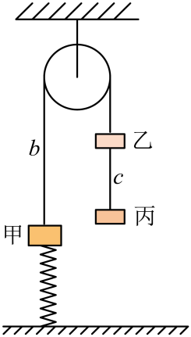
$(1)$若剪断轻绳$b$，求丙落到地面时的速度大小$v$；
$(2)$若剪断轻绳$c$，求剪断瞬间乙的加速度大小$a$；
$(3)$剪断轻绳$c$后，甲下降多少距离时甲的速度最大。
19.如图为某小组设计的在竖直平面内的游戏装置示意图，$AB$是半径为$R=1m$、圆心为$O_{1}$的$\frac{1}{4}$圆形轨道，底端$B$点切线水平，$B$点与水平面Ⅰ的高度差为$h_{1}=2m$；$CD$是倾角为$θ=53 ^{∘}$的轨道，高为$h_{2}=1.2m$，$CD$与水平轨道$DE$平滑连接$($物体经过$D$点时速度大小不变$)$；$E$点与水平面Ⅱ的高度差为$h_{3}=2.45m$；水平面Ⅱ上方空间有一个鼓风装置，能产生水平向左的风力$F$；水平面Ⅱ上有一水平直轨道$OH$，轨道上有一个可移动的着陆平台$P($不计着陆平台的形状大小$)$，着陆平台与竖直面$EO$的水平距离记为$x(x≥0,O$为一维坐标$x$轴的原点$)$。游戏时，一质量为$m=1kg$的小滑块$Q($视为质点$)$从$AB$上某处静止释放，从$B$点水平飞出后恰好从$C$点无碰撞地滑入轨道$CD$，随后从$E$点水平飞出，小滑块经过$E$点时鼓风装置开始持续送风，在风力$F$持续作用下小滑块直接落在着陆平台$P$上$($设小滑块落在平台$P$上立即静止$)$。所有接触面均光滑，不计其他阻力，$sin53 ^{∘}=0.8$，$cos53 ^{∘}=0.6$。求：
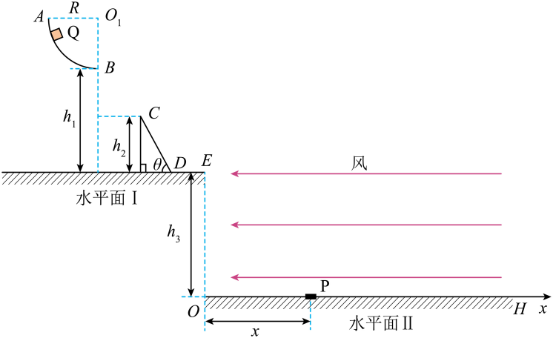
$(1)$小滑块到达$C$点时的速度大小$v_{C}$；
$(2)$小滑块从$B$点飞出的速度大小$v_{B}$和在$B$点时受到的轨道作用力$F_{N}$的大小；
$(3)①$若风力$F$为恒力，写出风力$F$与$x$之间的关系式。
$②$若风力$F$满足$F=kt$，$k$为常量，小滑块$Q$经过$E$点时为$t=0$时刻，要使小滑块竖直地落到着陆平台$P$上，求$k$的大小。
参考答案
1.$A$
2.$C$
3.$B$
4.$C$
5.$D$
6.$B$
7.$A$
8.$C$
9.$B$
10.$D$
11.$BCD$
12.$BD$
13.$AC$
14.$B$
$$12.41−12.49$$
$$0.53−0.58$$
不需要
需要
$$AC$$

15.$A$
$$ABD$$
$$0.0039$$
$$0.39$$

16.$A$
$$C$$
$$A$$
$$C$$

17.解：$(1)$由题可知，歼$−35$从静止匀加速运动到起飞时的速度为 $v_{1}=270km/h=75m/s$
弹射过程中歼$−35$获得的加速度大小为 $a=\frac{v_{1}}{t}=25m/s^{2}$
$(2)$根据匀变速直线运动规律可得，电磁弹射系统对歼$−35$的弹射距离为 $L=\frac{1}{2}v_{1}t=112.5m$
$(3)$由题可知，歼$−35$减速运动的加速度大小为 $a′=\frac{v_{2}^{2}}{2s}=24.5m/s^{2}$
结合牛顿第二定律可得 $F_{f}−F=ma′$
联立解得 $F_{f}=9.35×10^{5}N$

18.解：$(1)$剪断轻绳$b$后，乙与丙均做自由落体运动，对丙物体有 $v^{2}=2gh$
解得 $v=4m/s$
$(2)$设剪断之前弹簧伸长量为 $x_{1}$ ，有 $2mg=Mg+kx_{1}$
剪断瞬间将甲乙看成一个整体有 $kx_{1}+Mg−mg=\left(M+m\right)a$
对甲有 $kx_{1}+Mg−T=Ma$
对于乙有 $T−mg=ma$
解得 $a=4m/s^{2}$ ， $x_{1}=0.05m$
$(3)$当加速度为零时，其速度达到最大值，设此时弹簧的压缩量为 $x_{2}$ ，有 $Mg−kx_{2}=mg$
解得 $x_{2}=0.05m$
由上述分析可知从剪断瞬间到甲达到最大速度，弹簧从拉伸$5cm$到压缩$5cm$，所以甲下降的距离为 $x=x_{1}+x_{2}=0.1m$

19.解：$(1)$设小滑块到达$C$点时竖直方向的速度大小为 $v_{Cy}$ ，根据匀变速直线运动规律可得 $v{ _{Cy}}^{2}=2g\left(h_{1}−h_{2}\right)$
解得 $v_{Cy}=4m/s$
由运动的合成与分解可得 $v_{C}=\frac{v_{Cy}}{sinθ}=5m/s$
$(2)$根据运动的合成与分解可得 $v_{B}=v_{Cx}=v_{C}cosθ=3m/s$
$B$点由牛顿第二定律可得 $F_{N}−mg=m\frac{v_{B}^{2}}{R}$
解得 $F_{N}=19N$
$(3)①$小滑块从$C$至$D$匀加速，由牛顿第二定律可得 $mgsinθ=ma$
解得 $a=gsinθ=8m/s^{2}$
由匀变速直线运动规律可得 $v_{D}^{2}−v_{C}^{2}=2a•\frac{h_{2}}{sinθ}$
解得 $v_{D}=7m/s$
小滑块匀速运动至$E$处做类平抛运动，水平方向的初速度 $v=v_{E}=v_{D}=7m/s$
竖直方向自由落体 $h_{3}=\frac{1}{2}gt^{2}$
解得 $t=0.7s$
水平方向匀减速 $x=vt−\frac{1}{2}a_{x}t^{2}$
解得 $a_{x}=\frac{2vt−2x}{t^{2}}=20−\frac{200}{49}x$
由牛顿第二定律可得 $F=ma_{x}=20−\frac{200}{49}x\left(N\right)\left(0≤x≤4.9m\right)$
$②$小滑块竖直落到着陆平台时 $v_{x}$ 刚好减小到$0$，则有 $a′_{x}=\frac{F}{m}=kt$
运动时间 $t_{1}=t=0.7s$
由 $a′_{x}−t$ 图像物理意义可知 $Δv=\frac{1}{2}kt_{1}⋅t_{1}=7m/s$
解得 $k=\frac{200}{7}N/s$
